年 月 日

第５５回富山新港花火大会 有料観覧席申込書

下記のとおり申込みます。

申込者  （代表者） | 住所 | 〒
申込者  （代表者） | 氏名
申込者  （代表者） | 電話番号
 | 緊急連絡先 | ※当日ご連絡がとれる番号（携帯電話番号）をご記入ください
申込み数 | 展望広場 セット
金額 | １セット５，０００円
内容 | １セット定員４名（テーブル１脚、いす４脚）  ４名分の飲料（いいみずいみず）、茶菓子付き  ライトアップされた新湊大橋・帆船海王丸と迫力のナイアガラ花火・水中スターマインがお楽しみいただける、特設スペースをご用意いたします。

【申込み方法】本申込書を、郵送、FAXまたはメールで下記申込み先まで提出ください
【申込み期限】７月１２日（金）必着

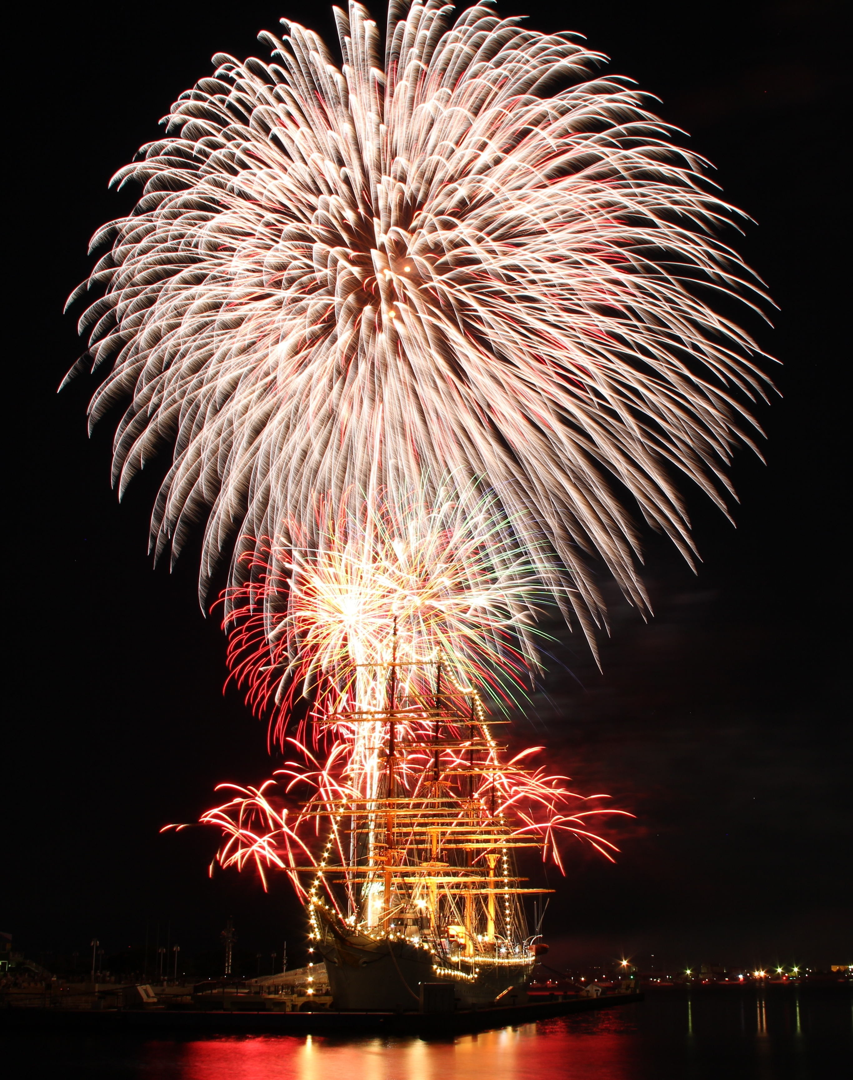
花火の様子

【お申込み・お問い合わせ先】
〒939-0292 射水市小島703番地
富山新港花火大会実行委員会事務局
（射水市役所港湾・観光課内）
TEL：0766-51-6676
FAX：0766-51-6691
E-MAIL：kankou@city.imizu.lg.jp

